南投縣105年度提升英語教學成效計畫子計畫二： 舉辦英語學習活動
活 動 成 果 報 告
申請學校：南投縣竹山鎮大鞍國小
計畫名稱：大鞍暑期英語營計畫
一、計畫目的
(一) 涵養學生學習英語興趣及良好學習態度，並學會尊重多元文化，以擴展其世界觀。
(二)實施階段性英語培訓課程，提升學生基本英語聽、說、讀、寫能力。
(三)透過暑期英語營的學習環境，讓學生在語言、品德、休閒、體育、群育的環境下快樂學習英語。
(四)鼓勵本校學生於暑假期間從事正當休閒活動，並提供生活化英語課程，提昇學生對英語學習的興趣，厚植英語基本能力。
二、執行期程
105年8月8日~8月12日
三、執行內容
(一)依年段分組授課：依學生能力進行分組教學。
(二)英語環境布置：標示中英對照名稱，並依主題內容佈置情境內容。
(三)多媒體教學：運用繪本、教具、有聲教材、故事、卡通、歌唱、戲劇等多樣化教學
媒體，培養兒童英語學習興趣，並增進聽、說、讀、寫與理解能力。
(四)全英語課程：教學時，在學生英語能力可負擔之情況下，儘量全以英語進行，以營
造適當的教學情境及增加學生實際聽說英語的機會。
(五)多元成果展現：透過學習單、實際操作、心得分享、歌曲演唱、戲劇表演、大地活
動等各種動靜態方式，多元呈現英語營學習成果。
四、參加對象、人數
(一)本校一~六年級學生。
(二)鄰近學校對於英語學習有興趣之學生。
(三)含師生共計60人。
五、執行結果
(一)歡樂閱讀：透過繪本、故事書等閱讀素材，提供學生輕鬆學英語的機會，並強 化其英語讀寫能力。
(二)K歌之王：利用英語歌的教唱及歌詞的意境分享，引導學生了解英語文化，並鼓勵學
生開口說英語，訓練其英語聽說能力。
(三)讀者劇場：引導學生分組設計簡單的英語戲劇故事，進而實際上台演出，充分培養其
英語實際應用能力。
六、執行成效
(一)增進學生口說表達機會，學生口說能力更加流暢。
(二)以多元活化的方式來規劃課程，讓課程更加活潑，引起學生高度的興趣。
七、成果照片(活動照片至少10張)及說明
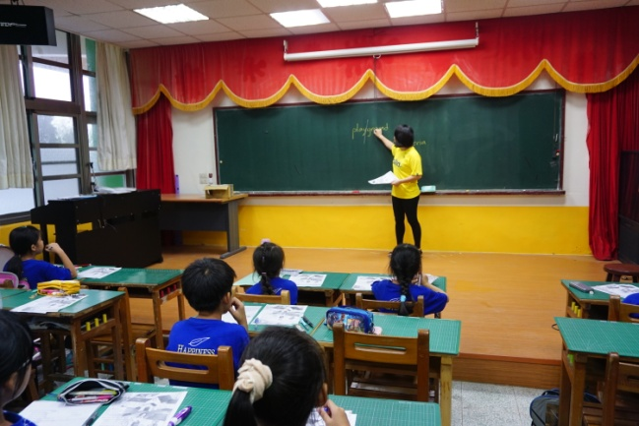 | 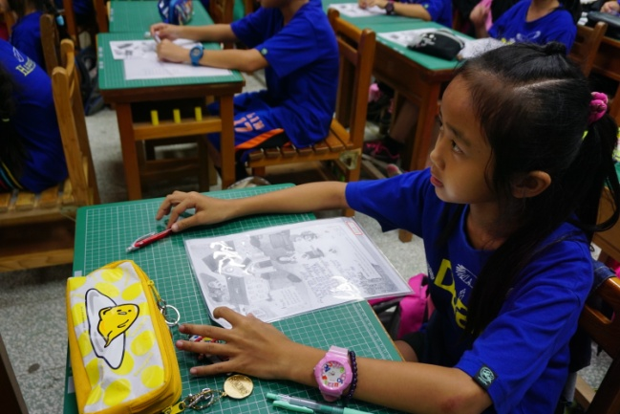
單字正確發音練習。 | 學童正專注聆聽學習。
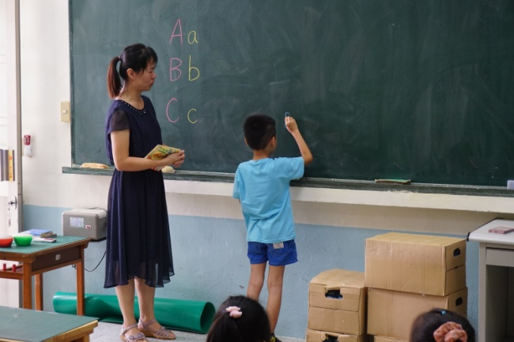 | 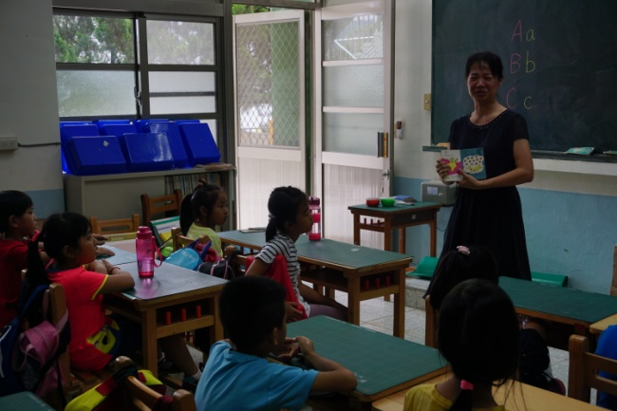
字母辨識練習。 | 英語韻文朗朗誦念。
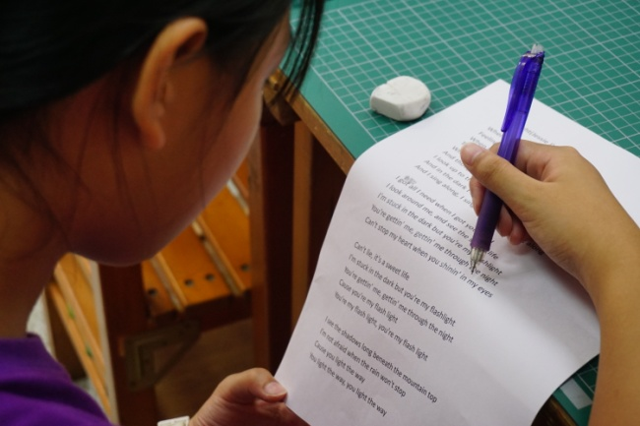 | 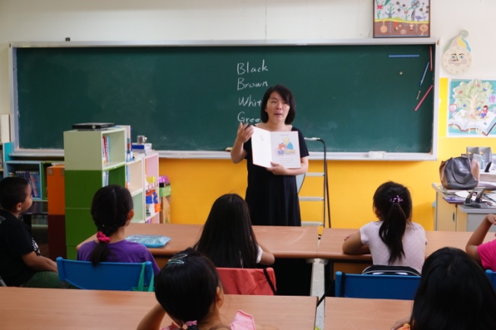
在老師帶領下，學童認真讀著英語故事。 | 英語繪本導讀活動。

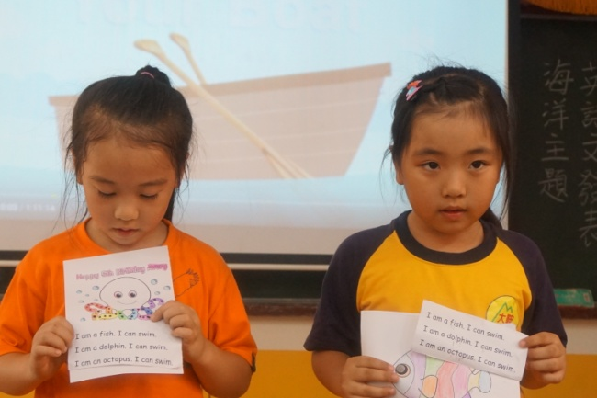 | 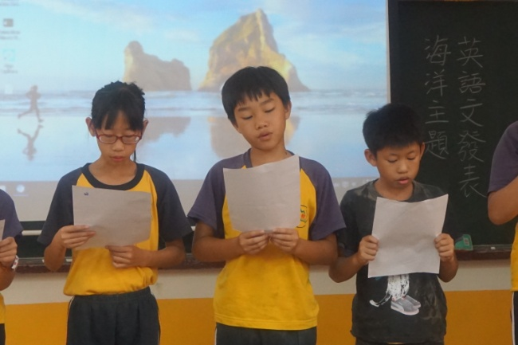
學童上台發表簡單英語生活會話。 | 英語歌曲歡唱。
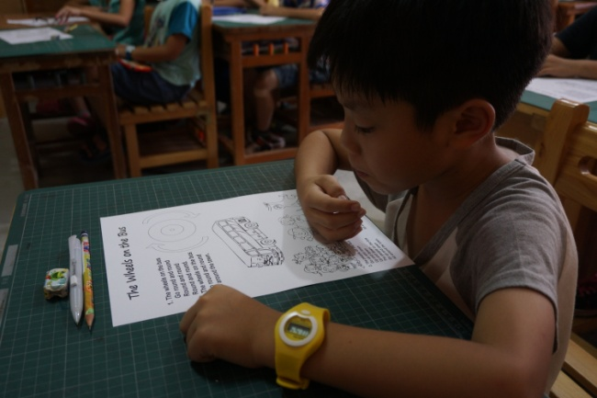 | 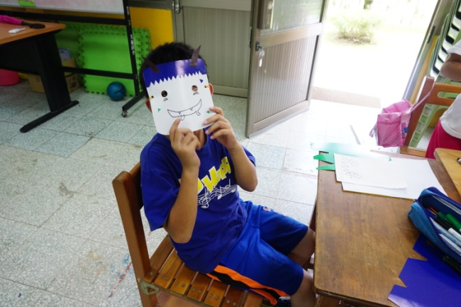
要唱好英語歌曲，先學會歌詞內容 | 學童展示著自己製作的表演道具。
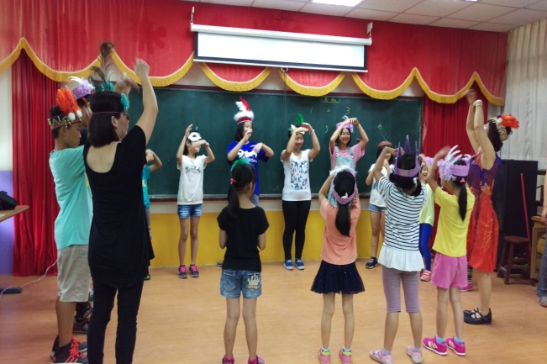 | 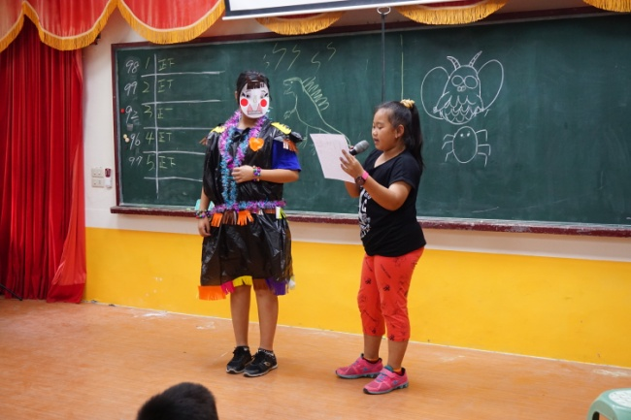
英語歌曲帶動唱。 | 英語迷你劇場發表。

承辦人 林毓玟 主任 劉育成 校長 劉育成

